ICS
CCS | 点击此处添加CCS号
43
湖南省地方标准
DB XX/T XXXX—XXXX

密集烤房四层装烟绿色环保烘烤技术规范

Technical specification for four-tier loading and environmentally friendly curing in bulk curing barns

2025 - XX - XX发布
2025 - XX - XX实施
湖南省市场监督管理局 发布

目次
1 范围 1
2 规范性引用文件 1
3 术语和定义 1
4 设施设备配置 1
4.1 烤房结构 1
4.2 挂烟架配置 1
4.3 配套设备配置 2
5 分类编（夹）烟、装烟 5
5.1 鲜烟分类 5
5.2 编（夹）烟 5
5.3 装烟 6
6 烘烤工艺 6
6.1 变黄期 6
6.2 定色期 7
6.3 干筋期 7
6.4 注意事项 7
7 环境保护要求 7
7.1 能源利用 7
7.2 污染控制 7

前言
本文件按照GB/T 1.1—2020《标准化工作导则 第1部分：标准化文件的结构和起草规则》的规定起草。
请注意本文件的某些内容可能涉及专利。本文件的发布机构不承担识别专利的责任。
本文件湖南省烟草专卖局（公司）提出并归口。
本文件起草单位：湖南省烟草公司永州市公司、……。
本文件主要起草人：……。

密集烤房四层装烟绿色环保烘烤技术规范
  - 范围
本文件规定了密集烤房四层装烟绿色环保烘烤技术的设施设备配置、分类编（夹）烟、装烟、烘烤工艺及环境保护等技术要求。
本文件适用于密集烤房四层装烟绿色环保烘烤技术的实施与管理。
  - 规范性引用文件
下列文件中的内容通过文中的规范性引用而构成本文件必不可少的条款。其中，注日期的引用文件，仅该日期对应的版本适用于本文件；不注日期的引用文件，其最新版本（包括所有的修改单）适用于本文件。
GB/T 23219-2008 烤烟烘烤技术规程
YC/T 311 烤烟品种烘烤特性评价
NB/T 10419-2020 空气源热泵烤烟房
DB43/T 1635-2019 密集烤房建设及配套设备技术规范
  - 术语和定义
下列术语和定义适用于本文件。
密集烤房 bulk curing barn
指由装烟室和加热室构成，通过强制通风，热风循环，温湿度自动控制进行烟叶调制的专用设备。分为气流上升式和气流下降式。
四层装烟 four-tier loading
指在密集烤房中按四层装烟方式，从隔热墙自下而上依次向装烟室大门方向装烟，当烟叶叶片较长时，上层烟叶的叶尖与下层烟叶的叶柄相互交叠。
3.3
绿色环保烘烤 environmentally friendly curing
指烟叶烘烤以减少碳排放、降低能耗为核心，通过采用新能源燃料（如生物质颗粒、电能、天然气等）替代传统煤炭，优化烟叶烘烤工艺，保障烟叶烘烤质量的烘烤模式。
  - 设施设备配置
    - 烤房结构
按DB43/T 1635-2019执行。
    - 挂烟架配置
      - 基本配置
密集烤房四层装烟烘烤，装烟室高度为3700mm，配置五层挂烟架，详见图1。
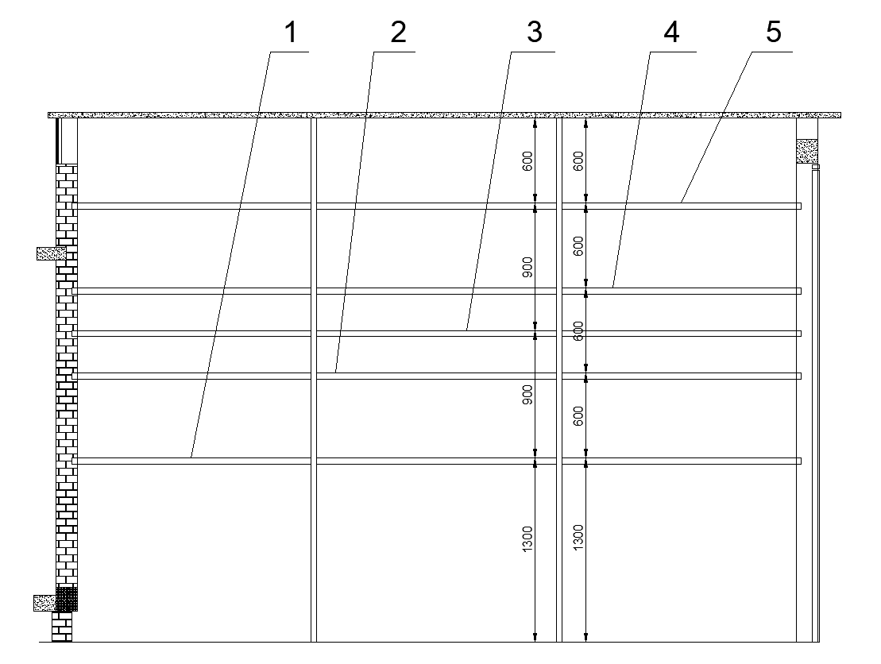
- 四层装烟挂烟架示意图
- 1-底棚挂烟梁，2-四层装烟二棚挂烟梁，3-三层装烟二棚挂烟梁，4-四层装烟三棚挂烟梁，5-顶棚挂烟梁
      - 挂烟架材质及规格
中间挂烟架采用矩管（≥50mm×120mm，壁厚1.8mm）或角铁材料（50mm×50mm×5mm）制作。墙体挂烟梁采用墙体凸槽或角钢。
      - 挂烟架层距
底棚挂烟梁距地面1300mm，四层装烟二棚挂烟梁距地面1900mm，三层装烟二棚挂烟梁距地面2200mm，四层装烟三棚挂烟梁距地面2500mm，顶棚挂烟梁距地面3100mm，顶棚挂烟梁距屋顶600mm。采用四层装烟层距为600mm，三层装烟层距为900mm。
      - 编装烟方式
可采用挂杆、烟夹等编烟方式；可采用三层或四层装烟方式，三层装烟时实用底棚、三层装烟二棚和顶棚挂烟梁，四层装烟时使用底棚、四层装烟二棚、四层装烟三棚和顶棚挂烟梁。
    - 配套设备配置
      - 温湿度控制设备
​按DB43/T 1635-2019执行。
      - 循环风机
按DB43/T 1635-2019执行。
      - 供热设备
        - 生物质颗粒供热设备
          - 基本结构
由料仓、送料器、配风室、火嘴、温度传感器、除渣装置、助燃风机、点火装置、控制器、机架组成。
          - 整机要求
具体要求如下：
1）供热能力。单机最大输出热功率不小于11.6千瓦（100000 kcal/h），单机最小稳燃热功率不大于4.07千瓦（3500 kcal/h）。燃烧效率>90%，颗粒燃尽率>95%；
2）可靠性。整机有效度不低于98%，整机使用寿命10年以上；
3）安全性。危险部位须按照GB10396规定设置明显的安全警示标志。火嘴等高温部位有防烫伤安全警示标志，带电部件有“当心触电”等警示标志，电器绝缘电阻≥2 MΩ。
          - 主要部件技术要求
主要部件各技术要求见表1。
- 主要部件技术要求表
序号 | 部件名称 | 功能/结构 | 性能要求 | 检验方法
1 | 料仓 | 斗型结构，并设置观料窗。 | 有效容积≥0.16m3，储料能力≥100 kg。采用厚度≥1.0mm镀锌板或者冷轧板制作, 焊缝严密平整，表面进行防腐处理。
2 | 送料器 | 采用螺旋套管绞龙结构；采用减速电机驱动。 | 绞龙有效直径≥80mm，配套电机功率≥60W
3 | 配风室 | 助燃空气集中分配场所，多路配风。 | 有效防止绞龙回火，适当供应点火装置风量，助燃配风适量。
4 | 火嘴 | 双层管状结构，截面直径≤250mm。对接非金属加热设备有效长度≥180 mm，对接金属加热设备有效长度≥300 mm。火嘴中心点距±0地面的高度400～820 mm；设置挡火板，能与换热设备直接对接。 | 火嘴材料采用厚度≥6mm的RTCr16（或性能更优牌号）铸铁或厚度≥4.0mm的0Cr20Ni25奥氏体310S（或性能更优牌号）不锈钢。挡火板材料采用厚度≥2.0mm的Q235钢。
5 | 温度传感器 | K型热电偶，置于火嘴燃烧室内，实时检测燃烧状态，配合点火装置实现自动点火。 | 量程≥400℃，测量精度±2℃。 | 符合GB/T30429规定
6 | 除渣装置 | 电机驱动推杆，自动除渣。 | 选用AC220V减速电机（功率≥60W，齿轮齿条传动）或直流电动推杆（功率≥30W，推力大于等于1000N），推杆材料采用直径≥30mm 的0Cr20Ni25奥氏体310S（或性能更优牌号）不锈钢。
7 | 助燃风机 | 采用直流无刷风机，具有堵转保护和自动重启功能 | 额定电压AC220V或24VDC，额定功率≥ 54W，风压≥340Pa，风量≥400m3/h，B级或F级绝缘， | GB/T21418,GB12350,JB/T10563.
8 | 点火装置 | 电子式自动点火，碳化硅发热体，外加套管。 | 额定电压220 V，允许波动±20%，发热功率≥600 W。
9 | 控制器 | 全实现自动送料、自动点火、配风、自动调节火力，满足烘烤工艺的需求。 | 简单型工作电压AC220V±20%；  全功能型工作电压AC380V±20%；  工作环境温度0-50℃；  工作环境相对湿度45%～95%不凝露。 | 《密集烤房技术规范（试行）修订版》（国烟办综〔2009〕418号）
10 | 机架 | 包含立柱、脚轮、封板、底座、丝杆，具有承重、高度调节、方便移动等功能。 | 立柱、底座材料采用Q235，厚度≥1.2 mm，封板材料采用Q235，厚度≥0.8 mm，并做防锈处理。脚轮为带刹车万向轮，直径80～100 mm。  丝杆可调节范围≥420 mm。 | GB/T 14688
        - 空气能热泵供热设备
          - 基本要求
具体要求如下：
满足装烟室规格为2.7m×8.0m气流上升密集烤房烘烤；
设备采取防锈处理，使用年限达到15年以上；
绝缘等级F级，防护等级IPX4，噪音不大于85dB(A)；
空气源热泵采用一体式结构设计，气流方向为上升式。
          - 性能要求
满足空气源热泵干燥机组通用技术规范（NB/T 10156）要求。
          - 基本参数
基本参数见表2。
- 基本参数表
序 号 | 分 类 | 部件或功能 | 单 位 | 指 标
1 | 整机性能 | 名义制热量 | kw | ≥40.0
1 | 整机性能 | 输入功率 | kw | ≤14.3
1 | 整机性能 | COP | w/w | ≥3.0
1 | 整机性能 | 接地电阻 | Ω | ≤8
1 | 整机性能 | 绝缘电阻 | MΩ | ≥2.0
1 | 整机性能 | 可触及零部件温度 | ℃ | ≤60.0
1 | 整机性能 | 防护等级 | － | ≥F级
1 | 整机性能 | 绝缘等级 | － | ≥IPX4
1 | 整机性能 | 噪音 | dB(A) | ≤85
2 | 压缩机 | 电源 | － | 3Φ/380V/50Hz
2 | 压缩机 | 压缩机型式 | － | 全封闭式涡旋压缩机
2 | 压缩机 | 冷媒 | － | R134a
3 | 蒸发风机 | 风量 | m³/h | ≥6800
3 | 蒸发风机 | 风压 | Pa | ≥120Pa
3 | 蒸发风机 | 转速 | rpm | 1350
3 | 蒸发风机 | 功率 | w | 420
3 | 蒸发风机 | 电流 | a | 0.9
4 | 蒸发器 | 铜管壁厚（TP2内螺纹无氧紫铜管） | mm | ≥0.27
4 | 蒸发器 | 铜管直径 | mm | 9.52
4 | 蒸发器 | 铜管排距 | mm | 22
4 | 蒸发器 | 铜管孔距 | mm | 25.4
4 | 蒸发器 | 亲水铝箔波纹片片距 | mm | 2.2
4 | 蒸发器 | 端板（铝板）厚度 | mm | 2
4 | 蒸发器 | 平面面积 | ㎡ | ≥1.76
5 | 冷凝器 | 铜管壁厚（TP2内螺纹无氧紫铜管） | mm | ≥0.27
5 | 冷凝器 | 铜管直径 | mm | 9.52
5 | 冷凝器 | 铜管排距 | mm | 22
5 | 冷凝器 | 铜管孔距 | mm | 25.4
5 | 冷凝器 | 亲水铝箔波纹片片距 | mm | 2.2
5 | 冷凝器 | 端板（铝板）厚度 | mm | 2
5 | 冷凝器 | 平面面积 | ㎡ | ≥1.4
6 | 壳体 | 壳体（Q235） | mm | ≥0.8
7 | 底架 | 底架（Q235） | mm | ≥4.5
8 | 控制器 | 温度控制精度 | ℃ | ±0.5
8 | 控制器 | 输出控制响应时间 | s | ≤1
8 | 控制器 | 功率 | kw | ≤0.03
9 | 电辅热 | 功率 | kw | ≤18
  - 分类编（夹）烟、装烟
    - 鲜烟分类
按GB/T 23219-2008 执行。
    - 编（夹）烟
      - 烟竿编烟
按GB/T 23219-2008 执行。
      - 夹烟
        - 夹烟要求
夹烟要做到分类夹烟，同夹同质， 数量适当，叶片错开，夹内均匀。
        - 夹烟操作
将烟夹分离，U型卡槽置于下方，鲜烟叶抖散，均匀摆放在烟夹U型卡槽内，边缘不留空隙，叶柄顶端距离烟夹10cm左右，烟叶量适宜后插入梳针与U型卡槽合拢。
        - 夹烟量
内宽6cm的烟夹，夹鲜烟量11kg～13kg，下部叶或含水量大的烟叶重量控制在重量范围的下限，上部叶或含水量小的烟叶重量应控制在上限。
        - 注意事项
夹烟操作应在阴凉处进行，地面铺设塑料防雨布，避免烟叶沾染泥土；夹烟完成后应分类悬挂或平放于阴凉处，避免日晒，平放时交叉平铺，不超过5层。
    - 装烟
      - 装烟规划
按GB/T 23219-2008执行。
      - 装烟操作
        - 装烟要求
分类装烟，将变黄快、过熟烟叶装在高温层，适熟烟叶装在中间两层，欠熟烟叶装在低温层，确保“密、满、 匀”且烟叶同层同质。
        - 操作方法
从隔热墙自下而上依次向装烟室大门方向装烟，由下到上四层依次装烟；当烟叶叶片较长时，采用烟错位装烟，上层烟叶的叶尖与下层烟叶的叶柄相互交叠；观察窗处装挂具有代表性的烟叶。
        - 装烟量
烟竿装烟，装烟密度为竿距100～140mm，即每房装烟 480竿左右，一般下部叶380-420竿，中部叶420-460竿，上部叶460-480竿；烟夹装烟，装烟密度为夹间距20～50mm，即每房装烟 400夹左右，一般下部叶320-350夹，中部叶350-380夹，上部叶380-400夹。
      - 传感器悬挂
传感器悬挂应按以下要求进行：
气流上升式烤房。主传感器挂置在烤房装烟室底棚距离隔热墙2m、距离右侧墙1m 的位置，探头位于叶尖以上10～15cm；
气流下降式烤房。主传感器挂置在烤房装烟室顶棚距离隔热墙2m、距离右侧墙1m 的位置，探头位于叶尖以上10～15cm。
  - 烘烤工艺
    - 变黄期
      - 目标要求
烟叶基本变黄，仅叶基部微青，主脉青白色，叶片凋萎塌架，高温层勾尖卷边，主脉变软。
      - 操作要点
点火后，将干球温度以1℃/h的速度升至38℃，保持湿球温度36℃左右，稳温延长时间使叶片变软，下部叶六至七成黄，中、上部叶达八成黄左右；循环风机低速运转。
将干球温度以0.5℃/h升至40℃，保持湿球温度36℃±0.5℃，稳温延长时间至叶片充分变软， 下部烟变黄程度达七成黄，中、上部烟叶变黄程度八至九成黄；循环风机高速运转。
将干球温度以0.5℃/h的速度升至42℃，保持湿球温度36℃±0.5℃，稳温延长时间至达到烟叶 变化要求，下部烟变黄程度达八至九成黄；中、上部烟叶变黄程度九至十成黄，分凋萎塌架，高温层叶片进入勾尖卷边状态，主脉变软；循环风机高速运转。
    - 定色期
      - 目标要求
烟叶十成黄，主脉褪青泛白至部分收缩变褐，叶片全干大卷筒。
      - 操作要点
干球温度以0.3℃/h的速度升至46℃～48℃，一般下部叶46℃左右，中部叶47℃左右， 上部叶48℃左右保持稳定，保持湿球温度36℃～37℃，延长时间，使烟叶烟筋变黄，褪青泛白明显，失水达到小卷 筒。然后以0.5℃/h的速度升温至54℃，保持湿球温度38℃±0.5℃，稳温12h～24h，达到主脉部分收缩变褐,叶片全干大卷筒。循环风机高速运转。
    - 干筋期
      - 目标要求
烤房内全部烟叶主脉干燥。
      - 操作要点
干球温度以1℃/h的速度由54℃升温到65℃～68℃保持稳定，直到烟叶完全干燥。在干球温度达到60℃以前，保持湿球温度39℃～40℃；在干球温度60℃以后保持湿球温度41℃～42℃。 循环风机高速运转。
    - 注意事项
较三层装烟烘烤适当提前排湿，当叶尖变黄4cm～5cm时开始排湿。
变黄后期和定色前期的湿球温度控制较三层装烟烘烤0.5℃～1℃，适当延长时间，严格把握烟叶变化指标。
  - 环境保护要求
    - 能源利用
优先采用生物质颗粒、空气源热泵等清洁能源，减少排放。
    - 污染控制
采用空气源热泵技术，颗粒物≤30mg/m³，VOCs≤100mg/m³。

